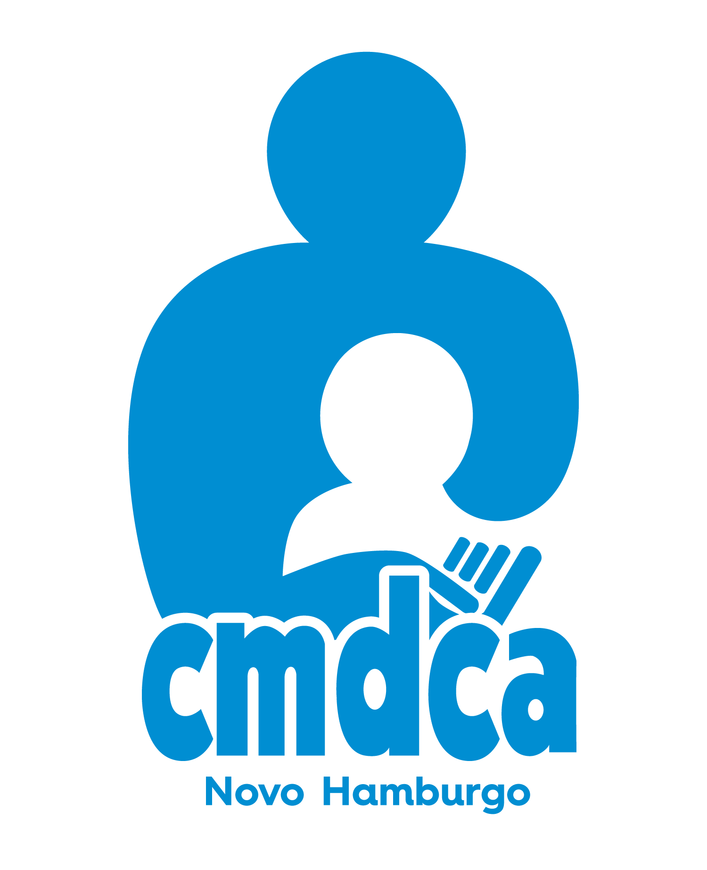
CONSELHO MUNICIPAL DOS DIREITOS DA CRIANÇA
E DO ADOLESCENTE DE NOVO HAMBURGO

RESOLUÇÃO Nº 103, DE 09 DE SETEMBRO DE 2020.

Dispõe sobre o processo de escolha dos nove representantes da sociedade civil organizada para a gestão 2021/2022 do CMDCA.

O Conselho Municipal dos Direitos da Criança e do Adolescente de Novo Hamburgo – CMDCA/NH, no uso das atribuições que lhe confere a Lei Municipal nº 2.822, de 23 de junho de 2015, e tendo em vista a deliberação na Plenária Ordinária do dia 09/09/2020, APROVA a presente resolução, que dispõe sobre o processo de escolha dos nove (09) representantes da sociedade civil organizada para a gestão 2021/2022 do CMDCA.

Art. 1º O processo eleitoral será conduzido pela Comissão Eleitoral, composta pelos integrantes indicados no ANEXO I.

Art. 2º Os nove (09) conselheiros representantes da sociedade civil serão oriundos de três categorias, conforme prevê o art. 6º, inciso II, da Lei Municipal nº 2.822/2015, quais sejam:
I - cinco (5) representantes de entidades de atendimento registradas e com programas inscritos no CMDCA, em situação regular há, pelo menos, dois (2) anos.
II - dois (2) representantes de adolescentes.
III - dois (2) representantes da sociedade civil organizada, envolvidos de alguma forma na promoção, proteção e defesa dos direitos da criança e do adolescente, que assegurem o pluralismo dos segmentos sociais, particularmente por entidades e organizações sociais, organizações profissionais, sindicatos, entidades representativas do pensamento científico, religioso, filosófico entre outros.

Art. 3º A eleição para os cinco (05) representantes das entidades de atendimento, prevista no art. 7º, inciso III, da Lei Municipal nº 2.822/2015, observará as regras previstas no Edital de Convocação e no Calendário Eleitoral, anexos à presente Resolução.

Art. 4º A eleição para os dois (02) representantes adolescentes titulares e dois (02) suplentes será realizada em Fórum específico desse segmento, conforme art. 7º, inciso IV, da Lei Municipal nº 2.822/2015, no mês de fevereiro de 2021, em data a ser definida pela Comissão Eleitoral.
Parágrafo único. O processo da eleição será previsto em Regimento Interno aprovado no Fórum e na Plenária do CMDCA, observando-se os seguintes critérios em relação aos eleitos:
I - ter no mínimo 12 anos de idade;
II - estar vinculado à rede de ensino pública ou privada e/ou aos programas, projetos, serviços e benefícios da rede de atendimento à criança e ao adolescente de Novo Hamburgo;
III - os eleitos devem ser indicados ao CMDCA, por ofício, logo após o processo interno de eleição.

Art. 5º A eleição dos dois (02) representantes titulares da sociedade civil em geral e os dois (02) suplentes, conforme previsão do art. 7º, inciso V, da Lei Municipal nº 2.822/2015, ocorrerá em plenária do Fórum Municipal dos Direitos da Criança e do Adolescente, em data a ser definida pela Comissão Eleitoral.
Parágrafo único. O processo da eleição observará Regimento Interno aprovado no Fórum e na Plenária do CMDCA, bem como as seguintes condições em relação às organizações eleitas:
I - estar constituída há, pelo menos, dois (02) anos;
II - ter inscrição e atuação no Fórum;
III - ser representativo da sociedade civil organizada na atuação e envolvimento de alguma forma na promoção, proteção e defesa dos direitos da criança e do adolescente, podendo se constituir em: entidades e organizações sociais, organizações profissionais, sindicatos, instituições de ensino, clubes de serviço, entidades representativas do pensamento científico, religioso, filosófico entre outros.
IV - ser indicadas ao CMDCA, por ofício, logo após o processo interno de eleição no Fórum.
V - ficam excluídos da possibilidade de serem eleitos os representantes de partidos políticos.

Art. 6º Os candidatos interessados em concorrer às vagas de titulares e suplentes como representantes da sociedade civil em geral deverão realizar sua inscrição no Fórum Municipal dos Direitos da Criança e do Adolescente, em data ser definida pela Comissão Eleitoral.

Art. 7º Para a eleição dos representantes da sociedade civil em geral é necessária a apresentação de documento de indicação da respectiva entidade a que representa, em data a ser definida pela Comissão Eleitoral.

Art. 8º A eleição da Diretoria Executiva será disciplinada em ato próprio pela Comissão Eleitoral.

Novo Hamburgo, 09 de setembro de 2020.

Ricardo Seewald
Presidente do CMDCA/NH

ANEXO I
COMISSÃO ELEITORAL

A Comissão Eleitoral é composta pelos seguintes integrantes:

I) Ana Paula Seger - SDS/NH
II) Giuliano Schneider de Oliveira – PGM/GP;
III) Isabel Cristina Vetter Lizakoski – IENH;

Novo Hamburgo, 09 de setembro de 2020.

Ricardo Seewald
Presidente do CMDCA/NH

ANEXO II
EDITAL Nº 01/2020
Convocação do Colégio Eleitoral
Eleição dos cinco (05) representantes das entidades de atendimento
Gestão 2021/2022 do CMDCA

O Conselho Municipal dos Direitos da Criança e do Adolescente de Novo Hamburgo – CMDCA, por meio da Comissão Eleitoral, convoca o Colégio Eleitoral constituído pelas entidades de atendimento não governamentais regularmente registradas neste Conselho, para realizar a eleição de que trata o art. 7º, inciso III, da Lei Municipal nº 2.822/2015, dos cinco (05) representantes das entidades de atendimento não governamentais para a gestão 2021/2022 do CMDCA.

Art. 1º. O presente Edital objetiva disciplinar a eleição de que trata o art. 7º, inciso III, da Lei Municipal nº 2.822/2015, consistente na escolha dos cinco (05) conselheiros representantes das entidades de atendimento não governamentais para a gestão 2021/2022 do CMDCA.
§ 1º A eleição ocorrerá por intermédio de uma plataforma virtual em data indicada no Calendário Eleitoral (ANEXO III).
§ 2° A plataforma, a diz respeito o parágrafo anterior, será posteriormente informada pela Comissão Eleitoral.

Art. 2º. O processo eleitoral será conduzido pela Comissão Eleitoral, composta pelos integrantes indicados no ANEXO I.
Parágrafo Único. Compete à Comissão Eleitoral:
a) elaborar e publicar o Edital de Convocação da eleição e Comunicados referentes ao pleito;
b) receber as inscrições das entidades candidatas;
c) analisar sobre o cumprimento dos dispositivos desta Resolução pelas entidades votantes e/ou candidatas;
d) ordenar, instruir, acompanhar, apurar e proclamar o resultado do pleito;
e) apreciar e solucionar os casos omissos, ouvindo a Plenária.

Art. 3º As entidades têm até o dia 02 de outubro de 2020 para regularizarem sua situação no Conselho Municipal dos Direitos da Criança e do Adolescente, a fim de participarem do pleito, como votantes e/ou candidatas.
Parágrafo Único: A Comissão Eleitoral, até o dia 07 de outubro de 2020, publicará a lista das entidades aptas ao pleito, como votantes e/ou como candidatas.

Art. 4º. Os cinco (5) representantes das entidades de atendimento serão eleitos pelo voto do Colégio Eleitoral composto pelas entidades em situação regular no CMDCA.

Art. 5º As entidades integrarão o Colégio Eleitoral na condição de VOTANTES e/ou CANDIDATAS, observando-se os seguintes requisitos:
I - Como VOTANTES: situação regular (registro e inscrição de programas).
II - Como CANDIDATAS: situação regular (registro e inscrição de programas) e registro de no mínimo 2 anos em relação à data do pleito.

Art. 6º. As entidades votantes e/ou candidatas deverão enviar, entre o dia 09/10/2020 e o dia 30/10/2020, o “REQUERIMENTO DE HABILITAÇÃO PARA ELEIÇÃO” (ANEXO IV).
Parágrafo Único: O documento de que trata o caput deverá ser endereçado à Comissão Eleitoral e encaminhado digitalmente, em formato pdf, ao seguinte email: cmdcanovohamburgo@gmail.com.

Art. 7º. A publicação da lista das entidades habilitadas, como candidatas e/ou votantes ocorrerá no dia 04/11/2020, na forma do disposto do artigo 11 desta Resolução.

Art. 8º. O processo de votação observará o seguinte:
I - Cada entidade votante terá direito a um (1) voto, que será efetivado por meio do representante titular indicado no requerimento (ANEXO IV), devidamente identificado com documento oficial com foto.
II - Antes da votação, as entidades candidatas terão direito a pronunciamento oral em defesa de sua eleição.
a) O tempo será definido no ato, pela Comissão Eleitoral, dividido equitativamente conforme o número de candidatos, não podendo exceder 30 minutos no total.
b) A entidade deverá indicar, no requerimento de que trata o artigo 5°, se tem interesse em realizar o pronunciamento oral e a não manifestação será compreendida como desinteresse no pronunciamento.
c) O pronunciamento de trata do inciso II ocorrerá de forma digital, ocasião em que a entidade gravará um vídeo, em tempo a ser definido pela Comissão Eleitoral, que será exibido previamente à votação.
III - O procedimento de votação virtual será posteriormente divulgado pela Comissão Eleitoral.
IV - Em caso de empate entre as entidades, será realizado segundo turno em eleições individuais entre as empatadas, imediatamente após a apuração. Caso o empate persista, será vencedora a entidade com registro mais antigo no CMDCA.
V - O escrutínio será realizado logo após concluída a votação.
VI - Serão consideradas eleitas as cinco (05) entidades mais votadas.
VII - As demais entidades, na ordem de votos recebidos, serão consideradas como suplentes.
VIII - Os casos omissos serão definidos pela Comissão Eleitoral.

Art. 9º Na eventualidade de não ser possível a resolução de qualquer dúvida acerca do processo eleitoral via os canais remotos, como telefone, email ou whatsapp, o horário de atendimento para o processo eleitoral será das 13h às 16h30min, na sede da Casa dos Conselhos, localizada na Rua David Canabarro, nº 20, 5º andar, Centro, Novo Hamburgo.

Art. 10. Todos os requerimentos relativos ao pleito devem ser endereçados à Comissão Eleitoral e encaminhados na forma do parágrafo único, do artigo 6º, desta Resolução.

Art. 11. Todos os atos de divulgação em conformidade com o calendário eleitoral ocorrerão no mural da Casa dos Conselhos, no facebook do CMDCA (endereço: https://www.facebook.com/cmdca.nh) e no site do Município de Novo Hamburgo (https://novohamburgo.rs.gov.br/conselhos/cmdca/publicacoes).

Novo Hamburgo, 09 de setembro de 2020.

Ricardo Seewald
Presidente do CMDCA/NH

ANEXO III
CALENDÁRIO ELEITORAL
Eleição dos cinco (05) representantes das entidades de atendimento
Gestão 2019/2020 do CMDCA

Datas | Atividades
09/09/2020 | Plenária de aprovação da Resolução e Edital da eleição.
Até 10/09/2020 | Publicação do Edital.
Até 02/10/2020 | Prazo final para regularização das entidades no CMDCA, a fim de participarem do pleito (como votantes e/ou candidata).
Até 07/10/2020 | Publicação da lista das entidades aptas ao pleito, como votantes e/ou candidatas.
09 a 30/10/2020 | Período de inscrição das entidades (como candidatas e votantes).
04/11/2020 | Publicação da lista das entidades habilitadas como candidatas e votantes.
11/11/2020 | Eleição.

Novo Hamburgo, 09 de setembro de 2020.
Ricardo Seewald
Presidente do CMDCA/NH

ANEXO IV
RESOLUÇÃO Nº 103/2020 do CMDCA
REQUERIMENTO DE HABILITAÇÃO PARA ELEIÇÃO
À Comissão Eleitoral,
Fundamentado no disposto na Resolução nº 103/2020 do CMDCA, venho requerer HABILITAÇÃO AO PROCESSO ELEITORAL DA CATEGORIA “ENTIDADES DE ATENDIMENTO” no CMDCA/NH, informando o seguinte:

Nome da Entidade:
Presidente:
CNPJ:
Endereço:
Telefone:
Endereço eletrônico:
Há interesse em realizar pronunciamento oral no dia da eleição: ( ) SIM ( ) NÃO

Habilitação na condição de:
( ) Votante (se entidade pretende apenas votar, e não concorrer a uma das 5 vagas)
( ) Candidata (entidade que pretende concorrer a uma das 5 vagas)
Para representar a entidade no dia da votação, indicamos (somente 01 votará):
1. __________________________________ (titular) – Nº RG ______________________
2. __________________________________ (suplente) – Nº RG ____________________

__________________________________________
(assinatura do (a) Presidente ou seu Representante legal)
(identificação e qualificação de quem assina o documento)

Obs.: Este documento deverá ser encaminhado, por e-mail, em formato pdf, entre os dias 09/10/2020 a 30/10/2020, para o seguinte endereço eletrônico: cmdcanovohamburgo@gmail.com.

